Студенты ДГМА посетили Историко-краеведческий музей г.Махачкалы и музей изобразительных искусств им.П.С.Гамзатовой
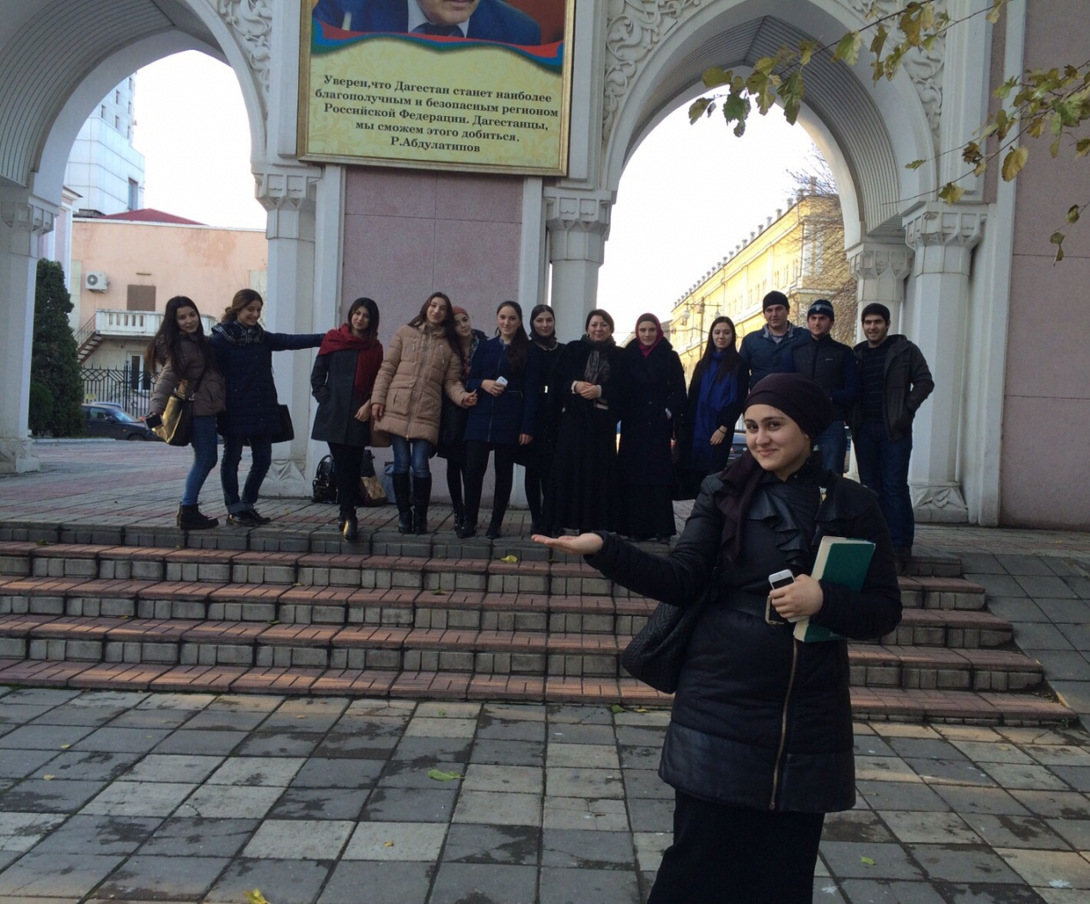
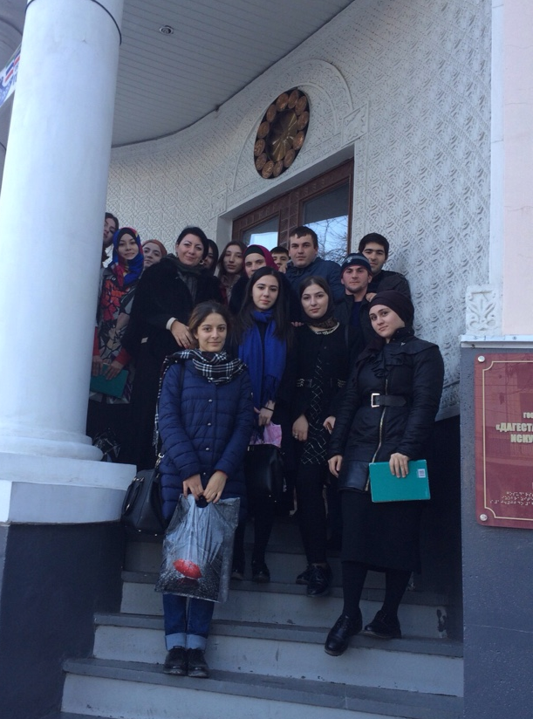
Студенты медицинской академии лечебного факультета 1 курса 15,16 групп вместе с преподавателем Истории Отечества Пировой Реной Низамиевной к.и.н., асисстентом кафедры Философии и истории 16 ноября 2015г. посетили Историко-краеведческий музей г.Махачкалы и музей изобразительных искусств. Мероприятие входило в план воспитательной работы кафедры. Можно с уверенностью подчеркнуть, что формирование гражданских качеств, нравственной и эстетической культуры – это важнейший этап в становлении студентов, как личностей. Воспитательная работа кафедры расценивается как важный фактор повышения уровня профессиональной подготовки студентов. Особое внимание уделяется воспитательной работе на 1 - м курсе, так как первый год обучения в вузе является наиболее ответственным и сложным для становления студента как будущего специалиста. Работа осуществляется по индивидуальным планам преподавателей и кафедры в целом. Основными направлениями воспитательной работы являются - профессиональное, нравственное, эстетическое, этическое и гражданско-патриотическое воспитание личности.
